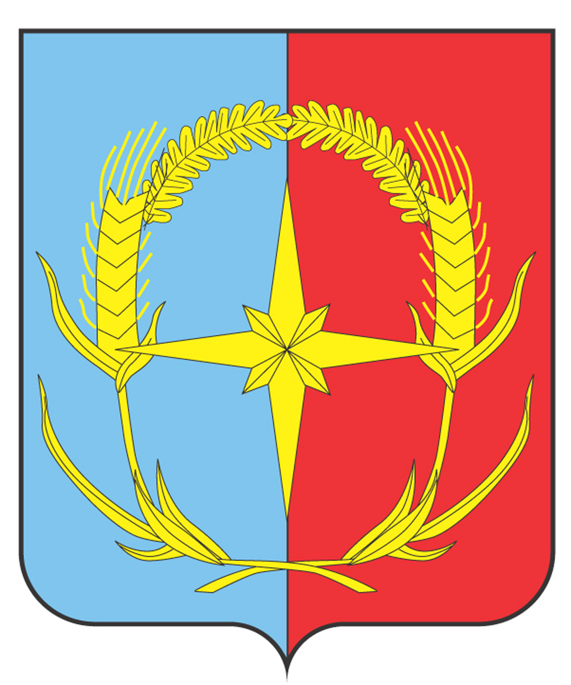

**П О С Т А Н О В Л Е Н И Е**

АДМИНИСТРАЦИИ АНДРОПОВСКОГО МУНИЦИПАЛЬНОГО ОКРУГА

СТАВРОПОЛЬСКОГО КРАЯ

**Проект**

2022 г. с. Курсавка №

О внесении изменений в муниципальную программу Андроповского муниципального округа Ставропольского края «Управление финансами», утвержденную постановлением администрации Андроповского муниципального округа Ставропольского края от 28 декабря 2020 г. № 49

В соответствии с решением Совета Андроповского муниципального округа Ставропольского края от 25 февраля 2022 г. № 19/253-1 «О внесении изменений и дополнений в решение Совета Андроповского муниципального округа Ставропольского края от 15 декабря 2021 г. № 16/222-1 «О бюджете Андроповского муниципального округа Ставропольского края на 2022 год и плановый период 2023 и 2024 годов» администрация Андроповского муниципального округа

ПОСТАНОВЛЯЕТ:

1. Утвердить прилагаемые изменения, которые вносятся в муниципальную программу Андроповского муниципального округа Ставропольского края «Управление финансами», утвержденную постановлением администрации Андроповского муниципального округа Ставропольского края от 28 декабря 2020 г. № 49 «О муниципальной программе Андроповского муниципального округа Ставропольского края «Управление финансами» (с изменениями, внесенными постановлениями администрации Андроповского муниципального округа Ставропольского края от 25 июня 2021 г. № 467, от 14 января 2022 г. № 14).

2. Настоящее постановление подлежит размещению на официальном сайте администрации Андроповского муниципального округа Ставропольского края в информационно-телекоммуникационной сети «Интернет».

3. Контроль за исполнением настоящего постановления оставляю за собой.

4. Настоящее постановление вступает в силу с момента подписания.

Глава

Андроповского муниципального округа

Ставропольского края Н.А.Бобрышева

Проект постановления вносит исполняющий обязанности руководителя Финансового управления администрации Андроповского муниципального округа Ставропольского края

Н.В.Жаворонкова

Проект визируют:

Первый заместитель главы администрации

Андроповского муниципального округа

Ставропольского края М.В.Колодко

Заместитель главы администрации

Андроповского муниципального округа

Ставропольского края Л.Н.Фролова

Заместитель главы администрации – руководитель

управления сельского хозяйства и охраны

окружающей среды администрации

Андроповского муниципального округа

Ставропольского края В.Г.Бандилет

И.о. заместителя главы администрации –

руководитель отдела дорожного хозяйства,

транспорта, жилищно - коммунального хозяйства Р.В.Мельников

Руководитель сектора по общим вопросам отдела

По организационным вопросам администрации

Андроповского муниципального округа

Ставропольского края Л.М.Лобода

Руководитель отдела по организационным и

общим вопросам администрации

Андроповского муниципального округа

Ставропольского края Е.В.Козьмова

Руководитель отдела правового, кадрового

обеспечения и профилактики коррупционных

правонарушений администрации Андроповского

муниципального округа Ставропольского края Т.Н. Щербакова

Проект постановления подготовлен Финансовым управлением администрации Андроповского муниципального округа Ставропольского края

Н.В.Жаворонкова

к проекту постановление администрации Андроповского муниципального округа Ставропольского края «О внесении изменений в муниципальную программу Андроповского муниципального округа Ставропольского края «Управление финансами», утвержденную постановлением администрации Андроповского муниципального округа Ставропольского края от 28 декабря 2020 г. № 49»

УТВЕРЖДЕНЫ

постановлением администрации

Андроповского муниципального округа Ставропольского края

от 2022 г. №

ИЗМЕНЕНИЯ,

которые вносятся вмуниципальную программу Андроповского муниципального округа Ставропольского края «Управление финансами», утвержденную постановлением администрации Андроповского муниципального округа Ставропольского края от 28 декабря 2020 г. № 49

1. В паспорте программы «Управление финансами» позицию «Объемы и источники финансового обеспечения Программы» изложить в следующей редакции:

|  |  |
| --- | --- |
| «Объемы и источники финансового обеспечения Программы | объем финансового обеспечения Программы составит 199 474,01 тыс. рублей, в том числе по источникам финансового обеспечения:  бюджет Андроповского муниципального округа Ставропольского края (далее – бюджет муниципального округа) – 199 474,01 тыс. рублей, в том числе по годам:  2021 год – 32 162,46 тыс. рублей;  2022 год – 33 762,03 тыс. рублей;  2023 год – 33 387,38 тыс. рублей;  2024 год – 33 387,38 тыс. рублей;  2025 год – 33 387,38 тыс. рублей;  2026 год – 33 387,38 тыс. рублей;  - за счет межбюджетных трансфертов – 0,00 тыс. рублей, в том числе по годам:  2021 год – отсутствуют;  2022 год – отсутствуют;  2023 год – отсутствуют;  2024 год – отсутствуют;  2025 год – отсутствуют;  2026 год – отсутствуют;  средства участников Подпрограммы – 0,00 тыс. рублей, в том числе по годам:  2021 год – отсутствуют;  2022 год – отсутствуют;  2023 год – отсутствуют;  2024 год – отсутствуют;  2025 год – отсутствуют;  2026 год – отсутствуют,  внебюджетные средства и иные источники – 0,00 тыс. рублей, в том числе по годам:  2021 год – отсутствуют;  2022 год – отсутствуют;  2023 год – отсутствуют;  2024 год – отсутствуют;  2025 год – отсутствуют;  2026 год – отсутствуют. |

2. В паспорте подпрограммы «Организация централизованного учета» муниципальной программы Андроповского муниципального округа Ставропольского края «Управление финансами» позицию «Объемы и источники финансового обеспечения Программы» изложить в следующей редакции:

|  |  |
| --- | --- |
| «Объемы и источники  финансового обеспечения подпрограммы | объем финансового обеспечения подпрограммы составит 130 500,33 тыс. рублей, в том числе по источникам финансового обеспечения:  бюджет Андроповского муниципального округа Ставропольского края (далее – бюджет муниципального округа) – 130 500,33 тыс. рублей, в том числе по годам:  2021 год – 20 828,35 тыс. рублей;  2022 год – 22 230,18 тыс. рублей;  2023 год – 21 860,45 тыс. рублей;  2024 год – 21 860,45 тыс. рублей;  2025 год – 21 860,45 тыс. рублей;  2026 год – 21 860,45 тыс. рублей;  за счет межбюджетных трансфертов – 0,00 тыс. рублей, в том числе по годам:  2021 год – отсутствуют;  2022 год – отсутствуют;  2023 год – отсутствуют;  2024 год – отсутствуют;  2025 год – отсутствуют;  2026 год – отсутствуют;  средства участников Программы – 0,00 тыс. рублей, в том числе по годам:  2021 год – отсутствуют;  2022 год – отсутствуют;  2023 год – отсутствуют;  2024 год – отсутствуют;  2025 год – отсутствуют;  2026 год – отсутствуют,  внебюджетные средства и иные источники – 0,00 тыс. рублей, в том числе по годам:  2021 год – отсутствуют;  2022 год – отсутствуют;  2023 год – отсутствуют;  2024 год – отсутствуют;  2025 год – отсутствуют;  2026 год – отсутствуют.» |

3. Приложение 6 к муниципальной программе Андроповского муниципального округа Ставропольского края «Объемы и источники финансового обеспечения муниципальной программы Андроповского муниципального округа Ставропольского края «Управление финансами» изложить в прилагаемой редакции.

__________________

Приложение 6

к муниципальной программе

Андроповского муниципального округа

Ставропольского края

«Управление финансами»

ОБЪЕМЫ И ИСТОЧНИКИ

финансового обеспечения муниципальной программы Андроповского муниципального округа Ставропольского края «Управление финансами» (далее - Программа)

|  |  |  |  |  |  |  |  |  |
| --- | --- | --- | --- | --- | --- | --- | --- | --- |
| № п/п | Наименование Программы, подпрограммы Программы, основного мероприятия подпрограммы Программы | Источники финансового обеспечения по ответственному исполнителю, соисполнителю программы, подпрограммы программы, основному мероприятию подпрограммы программы | Объемы финансового обеспечения по годам (тыс. рублей) | | | | | |
| 2021 год | 2022 год | 2023 год | 2024 год | 2025 год | 2026 год |

| 1 | 2 | 3 | 4 | 5 | 6 | 7 | 8 | 9 |
| --- | --- | --- | --- | --- | --- | --- | --- | --- |
| 1. | Программа, всего 199 474,01 тыс. рублей |  | 32 162,46 | 33 762,03 | 33 387,38 | 33 387,38 | 33 387,38 | 33 387,38 |
|  |  | средства бюджета Андроповского муниципального округа, в т.ч. предусмотренные: | 32 162,46 | 33 762,03 | 33 387,38 | 33 387,38 | 33 387,38 | 33 387,38 |
|  |  | Финансовому управлению | 11 334,11 | 11 531,85 | 11 526,93 | 11 526,93 | 11 526,93 | 11 526,93 |
|  |  | Муниципальное казённое учреждение «Учетный центр Андроповского муниципального округа Ставропольского края» (далее - МКУ «Учетный центр») | 20 828,35 | 22 230,18 | 21 860,45 | 21 860,45 | 21 860,45 | 21 860,45 |
|  |  | в том числе за счет межбюджетных трансфертов, предусмотренные: | - | - | - | - | - | - |
|  |  | выпадающие доходы бюджета округа в результате применения мер муниципального регулирования | - | - | - | - | - | - |
|  |  | внебюджетные средства и иные источники | - | - | - | - | - | - |
|  |  | средства участников Программы (юридических лиц) | - | - | - | - | - | - |
| 2. | Подпрограмма «Повышение устойчивости бюджетной системы», всего – 0,00 тыс. рублей |  | 0,00 | 0,00 | 0,00 | 0,00 | 0,00 | 0,00 |
|  |  | средства бюджета Андроповского муниципального округа, в т.ч. предусмотренные: | 0,00 | 0,00 | 0,00 | 0,00 | 0,00 | 0,00 |
|  |  | Финансовому управлению |  |  |  |  |  |  |
|  |  | в том числе за счет межбюджетных трансфертов, предусмотренные: | - | - | - | - | - | - |
|  |  | выпадающие доходы бюджета округа в результате применения мер муниципального регулирования | - | - | - | - | - | - |
|  |  | внебюджетные средства и иные источники | - | - | - | - | - | - |
|  |  | средства участников Программы (юридических лиц) | - | - | - | - | - | - |
|  | в том числе следующие основные мероприятия: |  |  |  |  |  |  |  |
| 2.1. | Основное мероприятие «Нормативное правовое регулирование и организационно-методическое обеспечение бюджетного процесса, исполнение бюджета Андроповского муниципального округа Ставропольского края», всего – 0,00 тыс. рублей |  | 0,00 | 0,00 | 0,00 | 0,00 | 0,00 | 0,00 |
|  |  | средства бюджета Андроповского муниципального округа, в т. ч. предусмотренные: | 0,00 | 0,00 | 0,00 | 0,00 | 0,00 | 0,00 |
|  |  | выпадающие доходы бюджета округа в результате применения мер муниципального регулирования | - | - | - | - | - | - |
|  |  | внебюджетные средства и иные источники | - | - | - | - | - | - |
|  |  | средства участников Программы (юридических лиц) | - | - | - | - | - | - |
| 2.2. | Основное мероприятие «Мотивация главных распорядителей средств бюджета муниципального округа к повышению качества финансового менеджмента», всего – 0,00 тыс. рублей |  | - | - | - | - | - | - |
|  |  | средства бюджета Андроповского муниципального округа, в т. ч. предусмотренные: | - | - | - | - | - | - |
|  |  | в том числе за счет межбюджетных трансфертов, предусмотренные: | - | - | - | - | - | - |
|  |  | выпадающие доходы бюджета округа в результате применения мер муниципального регулирования | - | - | - | - | - | - |
|  |  | внебюджетные средства и иные источники | - | - | - | - | - | - |
|  |  | средства участников Программы (юридических лиц) | - | - | - | - | - | - |
| 3. | Подпрограмма «Организация централизованного учета», всего - 130 500,33 тыс. рублей |  | 20 828,35 | 22 230,18 | 21 860,45 | 21 860,45 | 21 860,45 | 21 860,45 |
|  |  | средства бюджета Андроповского муниципального округа, в т.ч. предусмотренные: | 20 828,35 | 22 230,18 | 21 860,45 | 21 860,45 | 21 860,45 | 21 860,45 |
|  |  | МКУ «Учетный центр» | 20 828,35 | 22 230,18 | 21 860,45 | 21 860,45 | 21 860,45 | 21 860,45 |
|  |  | в том числе за счет межбюджетных трансфертов, предусмотренные: | - | - | - | - | - | - |
|  |  | выпадающие доходы бюджета округа в результате применения мер муниципального регулирования | - | - | - | - | - | - |
|  |  | внебюджетные средства и иные источники | - | - | - | - | - | - |
|  |  | средства участников Программы (юридических лиц) | - | - | - | - | - | - |
|  | в том числе следующие основные мероприятия: |  |  |  |  |  |  |  |
| 3.1. | Основное мероприятие «Автоматизация процесса ведения учета финансово-хозяйственной деятельности», всего – 1 596,03 тыс. рублей |  | 990,83 | 605,20 | 0,00 | 0,00 | 0,00 | 0,00 |
|  |  | средства бюджета Андроповского муниципального округа, в т.ч. предусмотренные: | 990,83 | 605,20 | 0,00 | 0,00 | 0,00 | 0,00 |
|  |  | МКУ «Учетный центр» | 990,83 | 605,20 |  |  |  |  |
|  |  | в том числе за счет межбюджетных трансфертов, предусмотренные: | - | - | - | - | - | - |
|  |  | выпадающие доходы бюджета округа в результате применения мер муниципального регулирования, | - | - | - | - | - | - |
|  |  | внебюджетные средства и иные источники | - | - | - | - | - | - |
|  |  | средства участников Программы (юридических лиц) | - | - | - | - | - | - |
| 3.2. | Основное мероприятие «Организация и осуществление процессов ведения централизованного бюджетного (бухгалтерского) учета, составление отчетности», всего – 129 139,77 тыс. рублей |  | 19 837,52 | 21 624,98 | 21 860,45 | 21 860,45 | 21 860,45 | 21 860,45 |
|  |  |  |  |  |  |  |  |  |
|  |  | средства бюджета Андроповского муниципального округа, в т.ч. предусмотренные: | 19 837,52 | 21 624,98 | 21 860,45 | 21 860,45 | 21 860,45 | 21 860,45 |
|  |  | МКУ «Учетный центр» | 19 837,52 | 21624,98 | 21860,45 | 21860,45 | 21860,45 | 21860,45 |
|  |  | в том числе за счет межбюджетных трансфертов, предусмотренные: | - | - | - | - | - | - |
|  |  | выпадающие доходы бюджета округа в результате применения мер муниципального регулирования | - | - | - | - | - | - |
|  |  | внебюджетные средства и иные источники  средства участников Программы (юридических лиц) | -  - | -  - | -  - | -  - | -  - | -  - |
|
| 4. | Подпрограмма «Обеспечение реализации программы и общепрограммные мероприятия», всего – 68 973,68 тыс. рублей |  | 11 334,11 | 11 531,85 | 11 526,93 | 11 526,93 | 11 526,93 | 11 526,93 |
|  |  | средства бюджета Андроповского муниципального округа, в т.ч. предусмотренные: | 11 334,11 | 11 531,85 | 11 526,93 | 11 526,93 | 11 526,93 | 11 526,93 |
|  |  | Финансовому управлению | 11 334,11 | 11 531,85 | 11 526,93 | 11 526,93 | 11 526,93 | 11 526,93 |
|  |  | в том числе за счет межбюджетных трансфертов, предусмотренные: | - | - | - | - | - | - |
|  |  | выпадающие доходы бюджета округа в результате применения мер муниципального регулирования | - | - | - | - | - | - |
|  |  | внебюджетные средства и иные источники | - | - | - | - | - | - |
|  |  | средства участников Программы (юридических лиц) | - | - | - | - | - | - |
|  | в том числе следующие основные мероприятия: |  |  |  |  |  |  |  |
| 4.1. | Основное мероприятие «Обеспечение реализации Программы», всего |  | 11 334,11 | 11 531,85 | 11 526,93 | 11 526,93 | 11 526,93 | 11 526,93 |
|  |  | средства бюджета Андроповского муниципального округа, в т.ч. предусмотренные: | 11 334,11 | 11 531,85 | 11 526,93 | 11 526,93 | 11 526,93 | 11 526,93 |
|  |  | Финансовому управлению | 11 334,11 | 11 531,85 | 11 526,93 | 11 526,93 | 11 526,93 | 11 526,93 |
|  |  | в том числе за счет межбюджетных трансфертов, предусмотренные: | - | - | - | - | - | - |
|  |  | выпадающие доходы бюджета округа в результате применения мер муниципального регулирования | - | - | - | - | - | - |
|  |  | внебюджетные средства и иные источники | - | - | - | - | - | - |
|  |  | средства участников Программы (юридических лиц) | - | - | - | - | - | - |

Исполняющий обязанности руководителя

Финансового управления администрации

Андроповского муниципального округа

Ставропольского края Н.В.Жаворонкова